参 考 答 案 及 评 分 标 准
2005-2006学年第 2 学期 试题名称 ： 通信原理（A卷）
一．简单计算下列各题：（30分，每小题5分）
1． （3分）
（2分）
2． （3分）
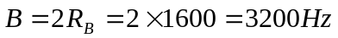 （2分）
3．信息代码： 1 0 0 0 0 0 1 0 0 0 0 1 1 0 0 0 0 1
AMI码： +1 0 0 0 0 0 -1 0 0 0 0 +1 -1 0 0 0 0 +1
（2分）
HDB₃码： +1 0 0 0 +V 0 -1 0 0 0 -V +1 -1 +B 0 0 +V -1
（3分）
4. 量化电平：-（512+256+128+32+32/2）=-944个量化间隔 （3分）
对应11位码：01110100000或01110110000 （2分）
5．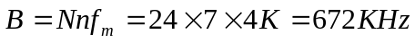 （5分）
6．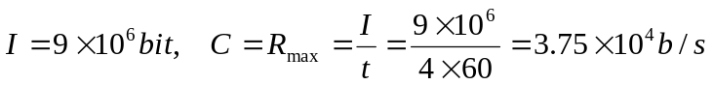 （2分）
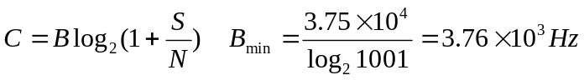 （3分）
二．（10分）
解：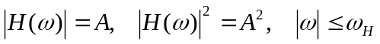
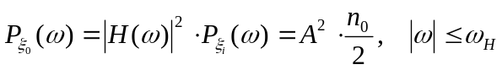 （3分）
（4分）
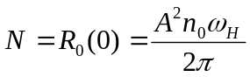 （3分）

三．（10分）
解：由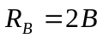，奈奎斯特带宽为：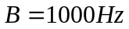 （1分）
（a）：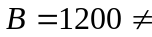奈奎斯特带宽，不满足无码间干扰的条件； （3分）
（b）：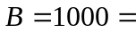奈奎斯特带宽，满足无码间干扰的条件； （3分）
（c）：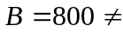奈奎斯特带宽，不满足无码间干扰的条件。 （3分）

四．（15分）
解：（1）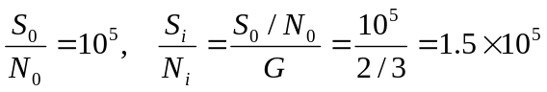 （2分）
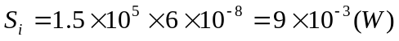 （2分）
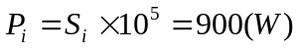 （1分）
（2） （2分）
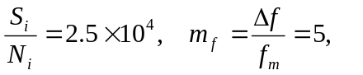（2分）
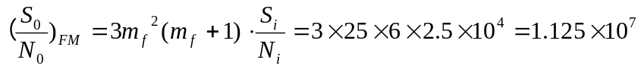 （2分）
（3）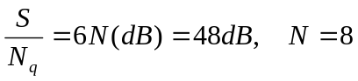 （4分）
五．（10分）（OOK、2FSK：各2分，2PSK、2DPSK：各3分）
解：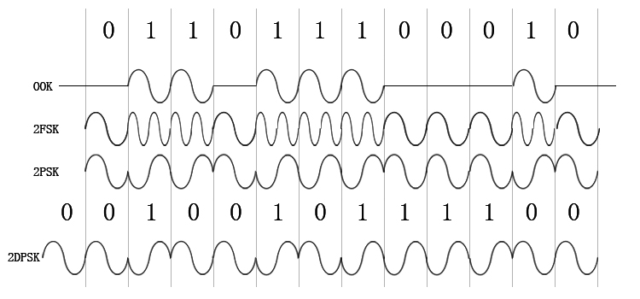

六．（15分）
解：（1）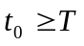 （3分）
（2）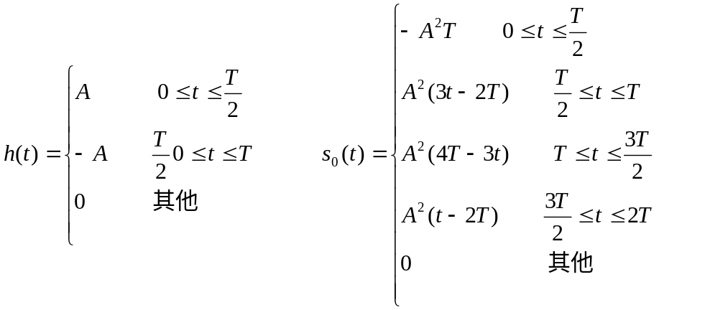
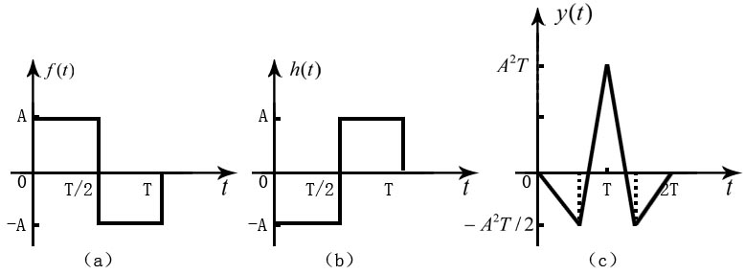（9分）
（3）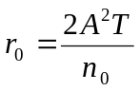 （3分）
七．（10分）
解：（1）监督矩阵 H=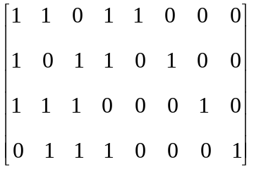 （3分）
生成矩阵 G=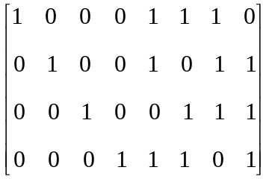 （2分）
（2）所有码字：0000 0000，0001 1101，0010 0111，0011 1010，
0100 1011，0101 0110，0110 1100，0111 0001，
1000 1110，1001 0011，1010 1001，1011 0100，
1100 0101，1101 1000，1110 0010，1111 1111。 （5分）

